**Pressemitteilung**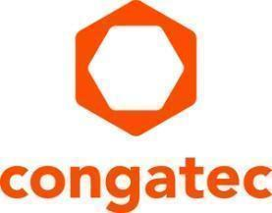

Vom Start-up zum weltweit führenden Anbieter von Embedded-Computing-Technologie

**congatec feiert 20-jähriges Firmenjubiläum**

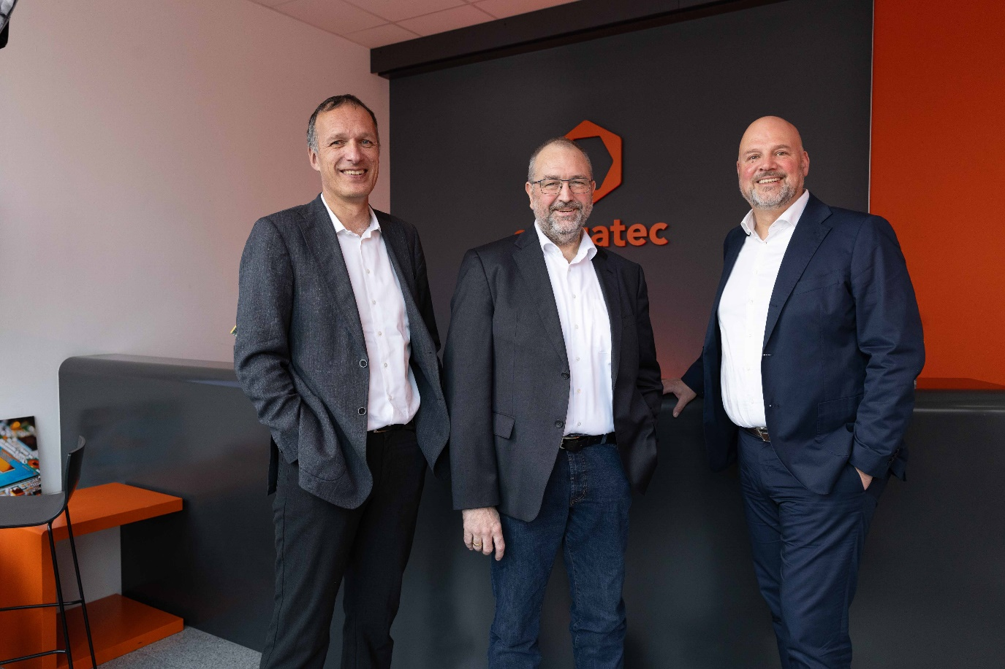

*Freuen sich über 20 erfolgreiche Jahre: Dr. Dominik Ressing (CEO), Konrad Garhammer (COO & CTO) und Daniel Jürgens (CFO) (von links nach rechts)*

**Deggendorf, 12. Dezember 2024** * * * congatec – ein führender Anbieter von Embedded- und Edge-Computing-Technologie – feiert heute sein 20-jähriges Firmenjubiläum. In den vergangenen 20 Jahren hat sich congatec von einem innovativen Start-up zu einem globalen Marktführer für standardisierte Computer-on-Modules (COMs) entwickelt. Dabei folgt congatec stets seiner Vision, nachhaltige, innovative und hoch performante Embedded-Computing-Technologie von COM bis Cloud bereitzustellen, um Innovationszyklen und die Time-to-Market für seine Kunden zu verkürzen. Dieser applikationsfertige Ansatz kombiniert COMs mit Services und kundenspezifisch konfigurierbaren Schlüsseltechnologien für Systemkonsolidierung, IoT, Security und Künstliche Intelligenz.

Dominik Ressing, CEO von congatec, unterstreicht die Innovationsfreude des Unternehmens: “Seit der Firmengründung ist es das Ziel von congatec, Embedded-Technologie zu vereinfachen und Kunden dabei zu unterstützen, den Wert ihrer Lösungen zu maximieren. Wir entwickeln unsere Computer-on-Modules, Software und Dienstleistungen kontinuierlich weiter, immer mit dem Blick für neue Ideen.“

**Der Weg zum Global Player**

Im Dezember 2004 gründeten 13 Mitarbeiter in Deggendorf das Unternehmen congatec. 20 Jahre später hat sich congatec zu einem führenden Innovator am Embedded-Markt entwickelt. Der Hersteller von standardisierten Computer-on-Modules und sicherer applikationsfertiger High-Performance Hardware und Software Building Blocks kann mit einem Jahresumsatz 2023 von 192 Millionen US-Dollar aufwarten. Mit über 25 weltweiten Sales-Partnern und Niederlassungen in EMEA, APAC und USA hat congatec über 10 Millionen Lösungen für Kunden in verschiedensten Branchen bereitgestellt. Daniel Jürgens, CFO bei congatec, hebt die Stärke des Unternehmens hervor: „Die Leidenschaft, das Know-How, das Vertrauen und die Teamarbeit unserer Mitarbeiter sind unser größtes Kapital und haben uns zu einem der weltweit führenden Computer-on-Modules-Anbieter gemacht. Unsere starke Unternehmenskultur ist die Grundlage für diesen Erfolg und treibt die kontinuierliche Innovation voran.“

Neben der starken Unternehmenskultur und engagierten Mitarbeitern sind die von congatec seit 2004 aktiv mitgestalteten offenen Embedded-Computing-Standards das Erfolgsrezept des Unternehmens; zunächst im Rahmen der PCI Computer Manufacturers Group (PICMG) und seit 2012 zudem als Gründungsmitglieder der Standardization Group for embedded Technologies (SGeT).

Konrad Garhammer, COO & CTO bei congatec, unterstreicht: „Computer-on-Modules sind unsere DNA. Seit der Gründung haben wir aktiv offene COM-Standards sowie deren Zubehör und Services vorangetrieben, um die besten COM-Ecosystems auf den Markt zu bringen und einen nachhaltigen Nutzen für unsere Kunden zu generieren.“

Ein erster Meilenstein der Standardisierung war die Veröffentlichung der PICMG COM-Express-Spezifikation im Mai 2005, bei der congatec maßgeblich beteiligt war. Im Jahr 2006 wurde bereits das erste congatec COM-Express-Modul vorgestellt. Weitere Erfolge waren die Umsetzung der Qseven-Spezifikation im Jahr 2008 sowie der Launch des ersten SMARC-Moduls 2016 im Rahmen der SGeT. Besonders die aktuellen Erfolge des High-Speed-Embedded-Standards COM-HPC geben dem Unternehmen recht, den eingeschlagenen Weg offener Standards weiterzuverfolgen. Christian Eder als Gründungsmitglied von congatec und Chairman der COM-HPC Working Group der PICMG konnte hierbei jüngst über den Launch des neuen Carrier Design Guides berichten.

**Mehr Effizienz und eine schnellere Time-to-Market**

Mit der aReady.-Strategie hat congatec im Jahr 2023 seiner COM-Technologie einen weiteren Innovationsschub verpasst, bei der das Unternehmen seinen Kunden modulare Hard- und Software-Building-Blocks bereitstellt. Dies vereinfacht die Entwicklung hoch skalierbarer und flexibler Lösungen vom COM bis zur Cloud. Kunden können mit dem Paket aus Hardware, Hypervisor, Cybersecurity, Betriebssystemen und funktionaler Software eine noch schnellere Time-to-Market erreichen und sich jederzeit auf ihre Kernkompetenzen konzentrieren. Alle Betriebssysteme und Software-Komponenten bietet congatec fertig nutzbar und lizenziert an, um einen noch schnelleren Einstieg in die Welt des Embedded-Computing zu vollziehen. Konrad Garhammer ergänzt: „Alle Mitarbeiter bei congatec sind bestrebt, ihr ganzes Fachwissen für die Entwicklung neuer Hardware und Software Building Blocks einzusetzen, um unsere und die Ziele unserer Kunden zu erreichen“.

Die Innovationen der vergangenen 20 Jahre sind eine perfekte Basis, um an den Technologien der Zukunft zu arbeiten und die Welt von morgen zu gestalten. congatec steht für Embedded-Technologie, die einfach nutzbar, leicht skalierbar, nachhaltig und interoperabel ist – und von einer großen Community unterstützt wird.

„In einer Zeit des rasanten technologischen Fortschritts sind wir bestrebt, unsere Kunden in die Lage zu versetzen, sich schnell an bahnbrechende Technologien anzupassen und in der Branche eine Vorreiterrolle einzunehmen. Wir werden die Nutzung von Embedded-Technologie weiter vereinfachen, egal was die Zukunft bringen mag. Gemeinsam gestalten wir eine Welt, in der Technologie Ideen und Fortschritt vorantreibt und Branchen weiterentwickelt“, blickt Dominik Ressing positiv in die Zukunft.

Die gesamte Historie von congatec finden Sie unter: [20years.congatec.com](https://20years.congatec.com)

* * *

**Über congatec**

congatec ist ein weltweit führender Anbieter von high-performance Hardware- und Software-Buildingblocks für Embedded- und Edge-Computing-Lösungen auf Basis von Computer-on-Modules (COM). Die leistungsstarken Computermodule werden in einer Vielzahl von Systemanwendungen und Geräten in der industriellen Automatisierung, der Medizintechnik, der Robotik, der Telekommunikation und vielen anderen Branchen eingesetzt. congatecs applikationsfertige high-performance aReady.-Ecosystems vereinfachen und beschleunigen die Entwicklung von Lösungen vom COM bis zur Cloud. Dieser applikationsfertige Ansatz kombiniert COMs mit Services und kundenspezifisch konfigurierbaren Schlüsseltechnologien für Systemkonsolidierung, IoT, Security und Künstliche Intelligenz. Unterstützt vom Mehrheitsaktionär DBAG Fund VIII, einem deutschen Mittelstandsfonds mit Fokus auf wachsende Industrieunternehmen, verfügt congatec über die Finanzierungs- und M&A Erfahrung, um diese expandierenden Marktchancen zu nutzen. Weitere Informationen finden Sie unter [www.congatec.de](https://www.congatec.com/de/) oder auf [LinkedIn](https://www.linkedin.com/company/congatec/) und [YouTube](https://www.youtube.com/congatecAE).

**Leserkontakt:**

congatec

Phone: +49-991-2700-0

info@congatec.com

[www.congatec.com](http://www.congatec.com)

**Pressekontakt congatec:**

congatec

Christof Wilde

Phone: +49-991-2700-2822

christof.wilde@congatec.com

**Pressekontakt Agentur:**

Publitek GmbH

Julia Wolff

+49 (0)4181 968098-18

[julia.wolff@publitek.com](mailto:julia.wolff@publitek.com)

Bremer Straße 6

21244 Buchholz

**Bitte senden Sie Beleghefte an:**

Publitek GmbH

Diana Penzien

Bremer Straße 6

21244 Buchholz